

GÖRSEL PROGRAMLAMA 2 FİNAL PROJESİ

OTOBÜS BİLETİ ALMA PROJESİ (SQL VERİTABANI BAĞLANTILI)

İREM KARAKAYA 1820030003 - UMUTCAN GÜNAL| 1820030025

# Proje neyden oluşuyor?

Bu projede Otobüs Bileti Alma sistemi oluşturduk.

Bu sistemde ilk olarak karşımıza bir ana ekran sunuluyor bu ekrandan sisteme kayıt olabilir, kullanıcı girişi yapıp bilet alabilirsiniz, soru sorabilirsiniz, admin girişi yapabilirsiniz, admin olarak sorulara yanıt verebilir ve kullanıcıların bilgilerine erişebilirsiniz, kullanıcı bilgilerine ayrı ayrı formlardan ulaşabiliyoruz.

Bir SQL veritabanı oluşturup hepsini tek bir veritabanı içinde ayrı tablolar oluşturup bağladık. Altyapısı SQL SERVER olacak şekilde.

Projemizde kim ne yaptı?

Projemizde tasarım, sql bağlantıları ve geri kalan bütün düzenlemeler, ayarlar eşit bir şekilde paylaşıldı. Her fikir birbirimize danışıldı. Sorunlar için çözüm yolu arandı.

## PROJE ADIM AŞAMALARI

Form1

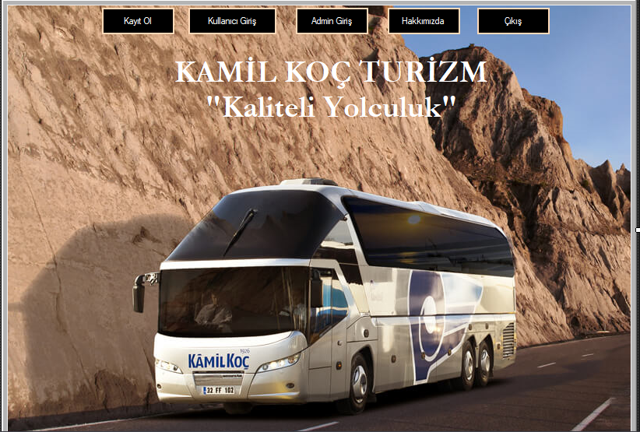

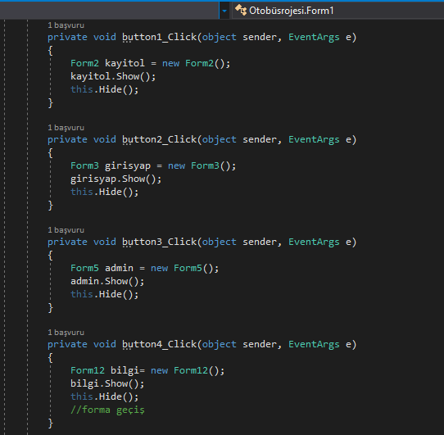

İlk formumuzda bir anasayfa ekranı oluşturuk. Kullanıcı sistemde nasıl ve neye giriş yapmak isterse menüden seçiyor. Ve o forma bağlanıyor.

Form2

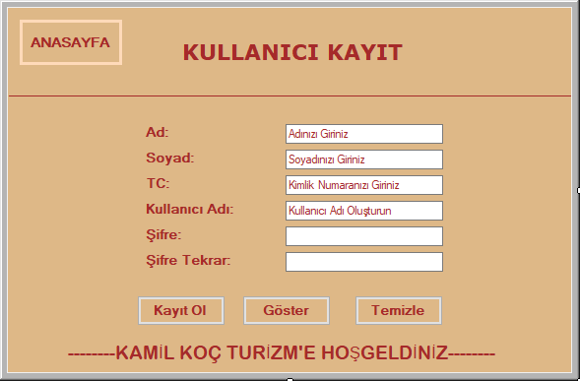

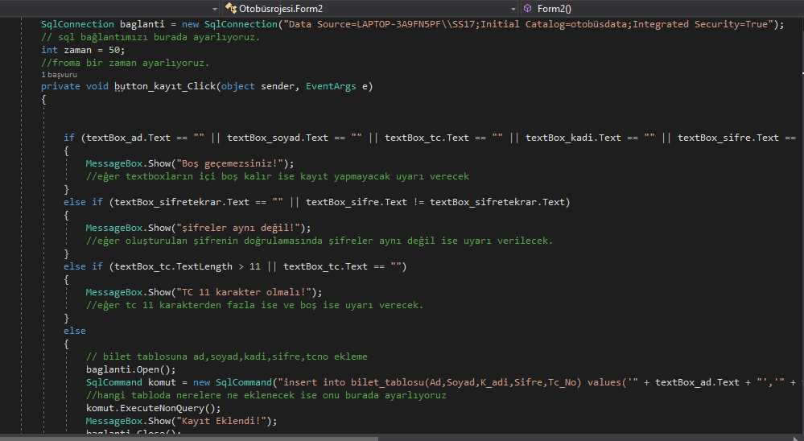

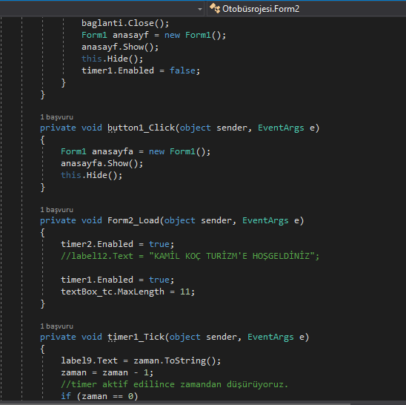

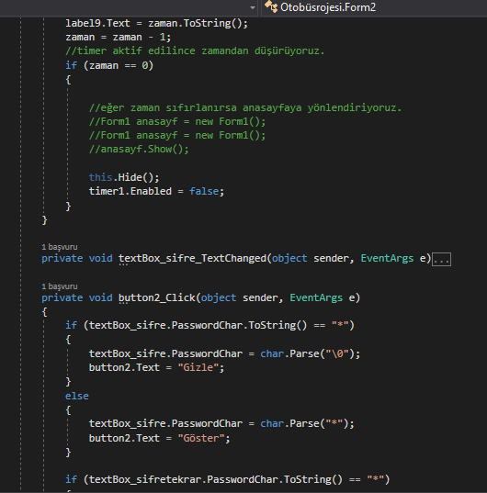

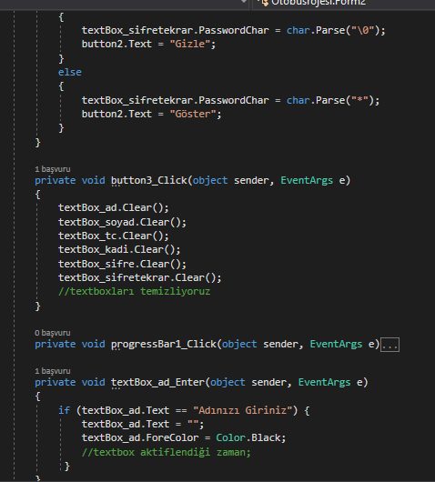

Bu formda kullanıcının sisteme kaydı yok ise kayıt oluyor ve veritabanına kaydediyoruz.

Form3

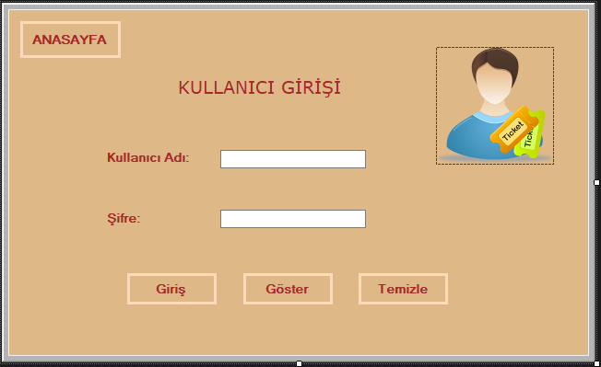

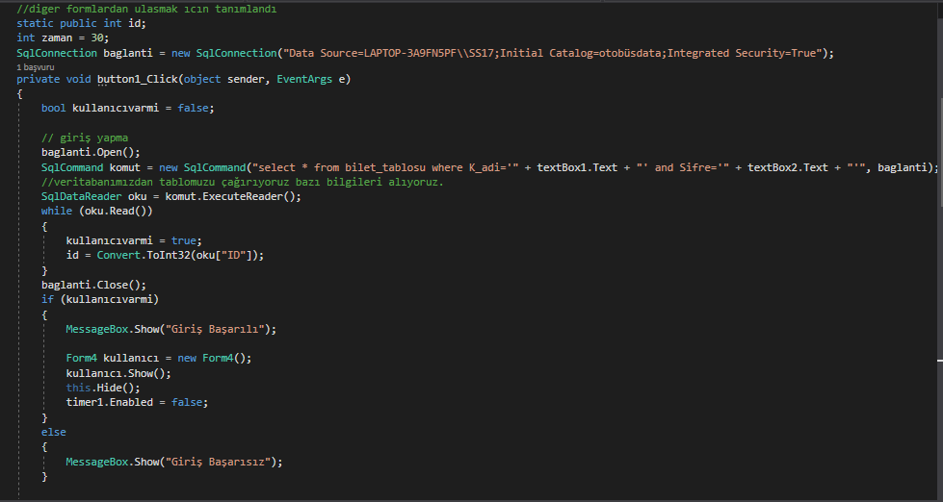

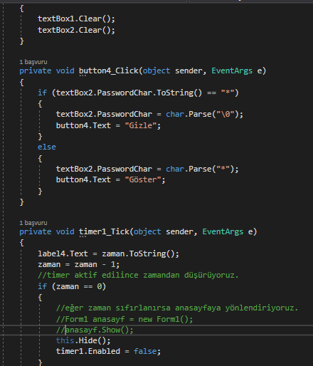

Bu formumuzda bir kullanıcı giriş ekranı oluşturuk. Veritabanında kayıtlı olan kullanıcıların kendi şifreleriyle sisteme girişini sağlıyoruz. Eğer yanlış girilirse diğer forma geçerken hata verdiriyoruz.

Form4

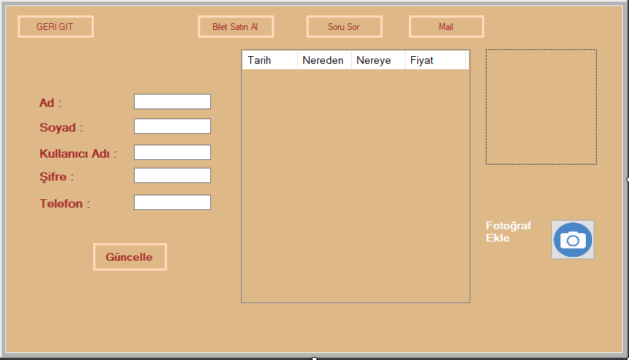

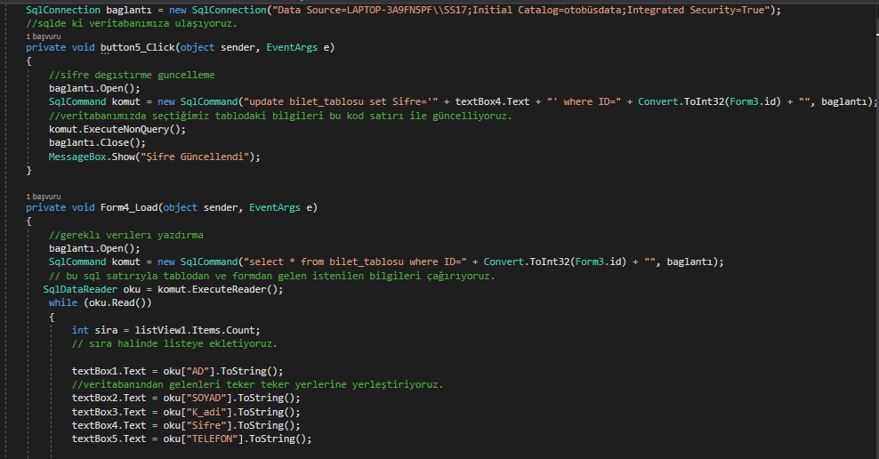

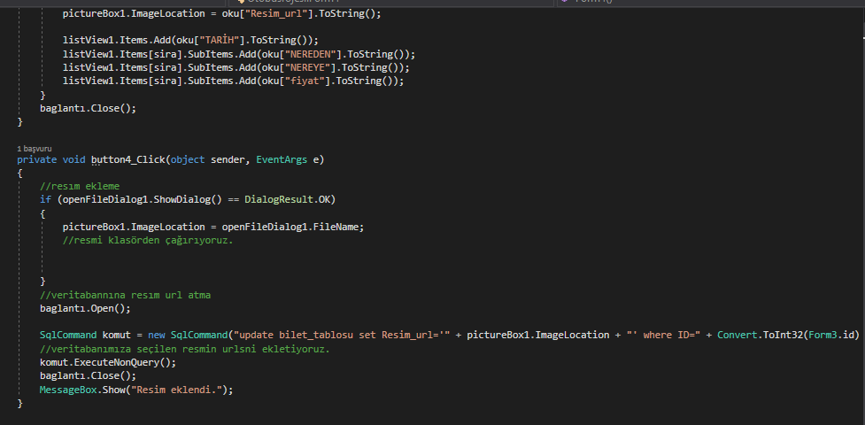

Bu formumuzda kullanıcı girişini yaptıktan sonra kendi bilgilerine ulaşabiliyor ve güncelleyebiliyor. Openfiledialog sayesinde resmini ekleyebiliyor. Bilet satın almak istiyorsa diğer sayfaya geçini sağlıyor. Datagridview ile eğer önceden bir bilet almış ise o kayıtları getiriyoruz ve kullanıcı bunlara ulaşıyor. Eğer bi sorunu var ise soru sor butonuna tıklayıp onu maile yönlendiriyoruz. Ayrıca mail butonundan eğer önceki sorusuna cevap gelmiş ise ona ulaşıyoruz.

Form5



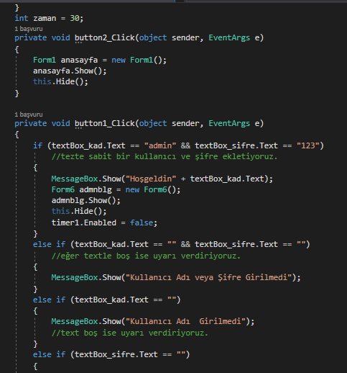

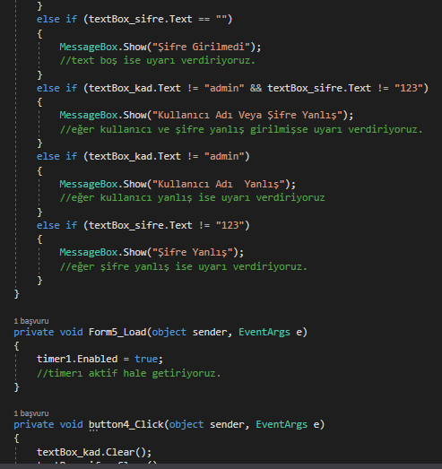

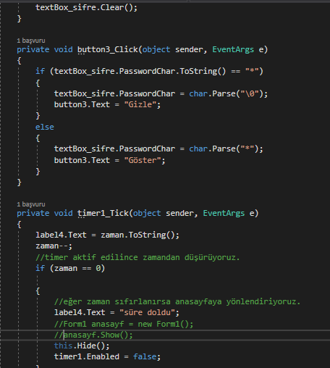

Bu formumuzda ise admin sisteme girişini yapıyor. Kullanıcı ve şifresini sabit olarak atadığımız adminin girişini farklı durumlara göre iflerle kontrol ettiriyoruz ve adminin sisteme girişini sağlıyoruz.

Form6

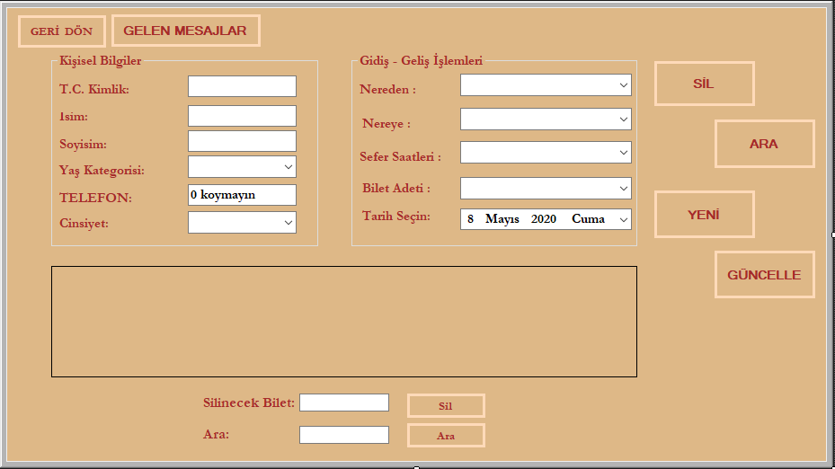

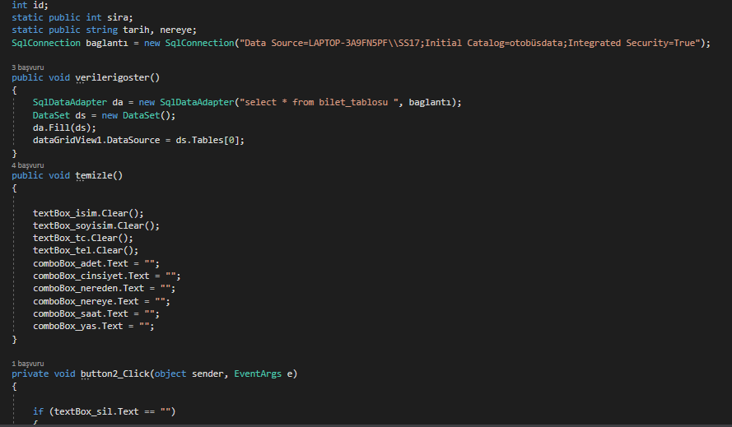

Sql bağlantımızı ayarlıyoruz. Tabloyu çekiyoruz.

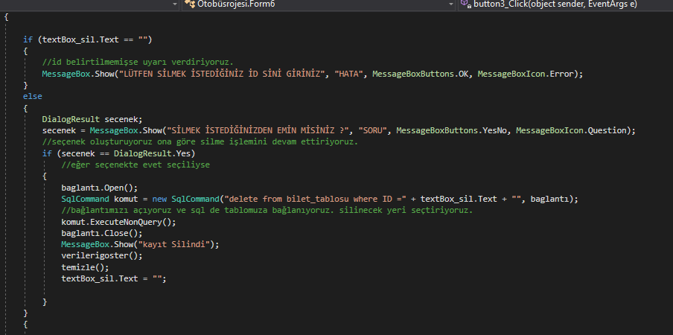

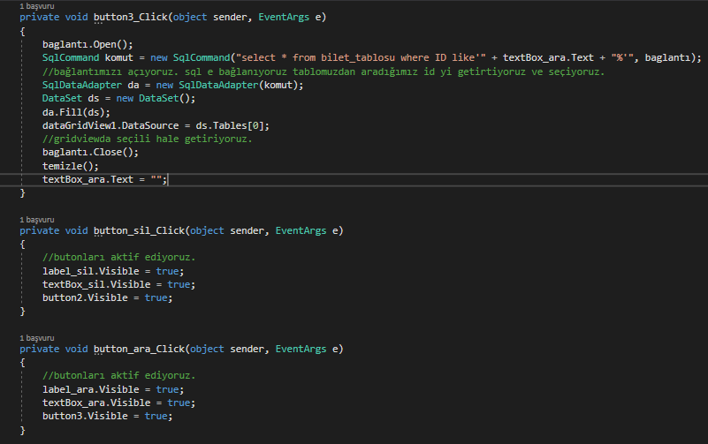

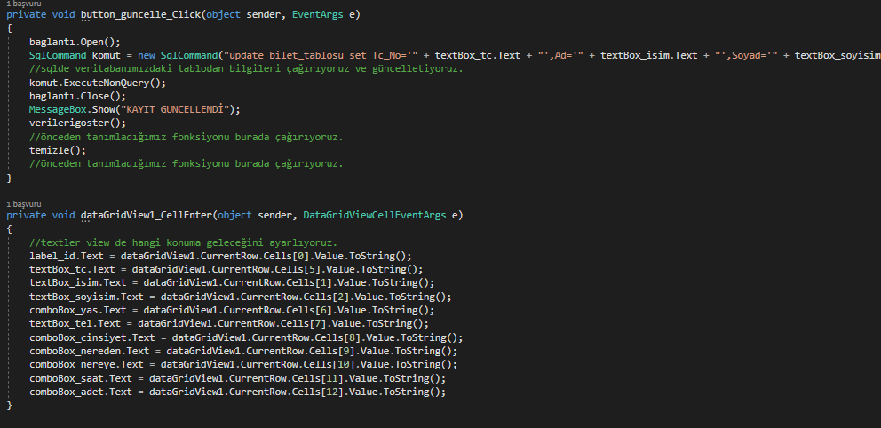

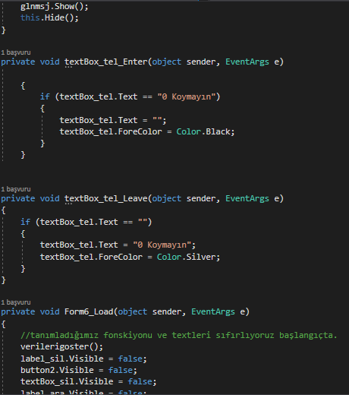

Bu formda admin sisteme ulaşıyor. Bütün kullanıcıları ve bilgilerini görebiliyor bunları silebiliyor, güncelleyebiliyor, bilet aratabiliyor ve kullanıcılardan gelen mesajlara sol üstteki butondan ulaşabiliyor.

Form7

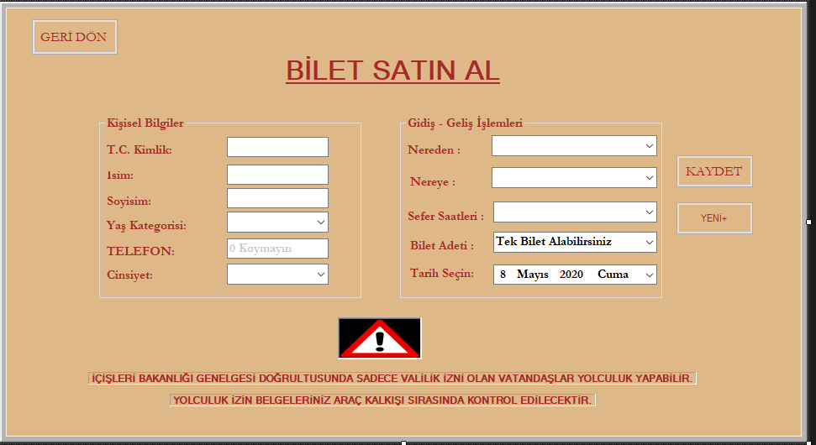

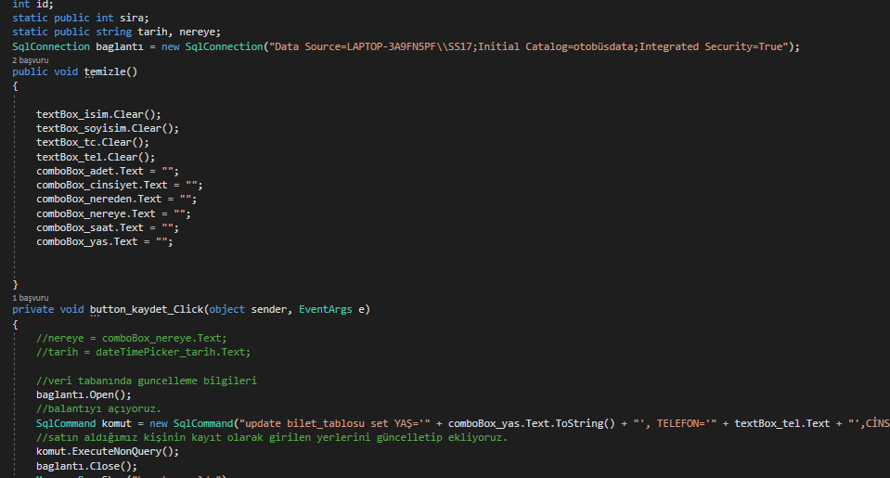

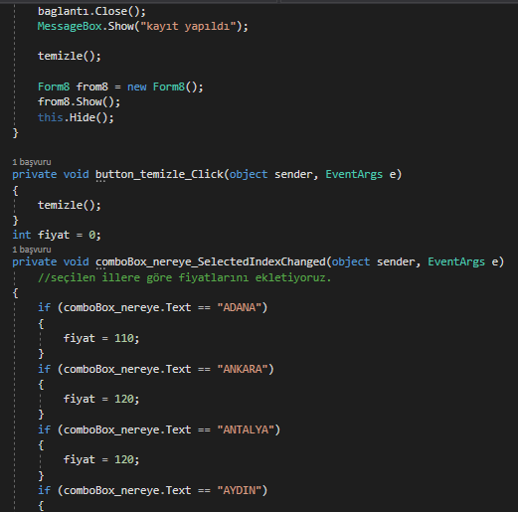

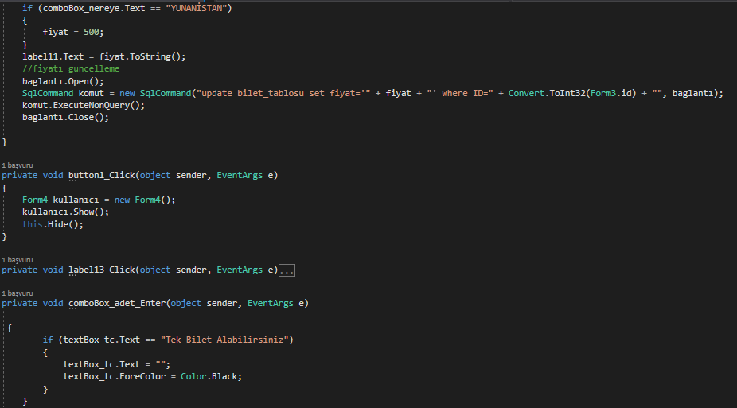

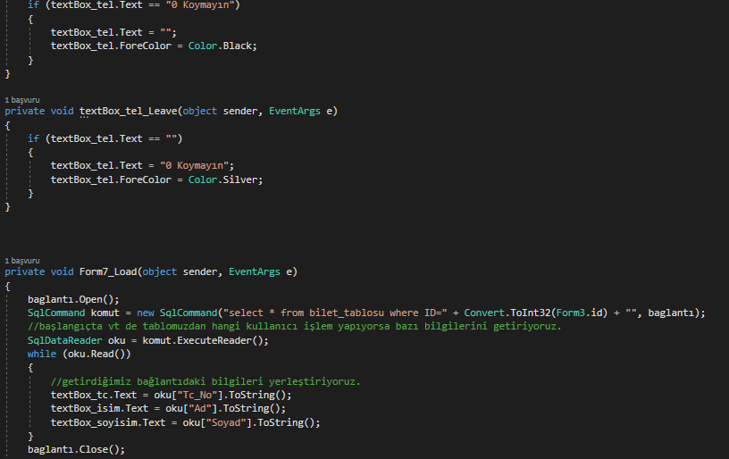

Bu formumuzda kullanıcı kendi ekranından buraya ulaşıyor. İstediği kişiye şehire yaşa göre biletini alıyor. Ve bunu veritabanlarına kaydediliyor.

Form8

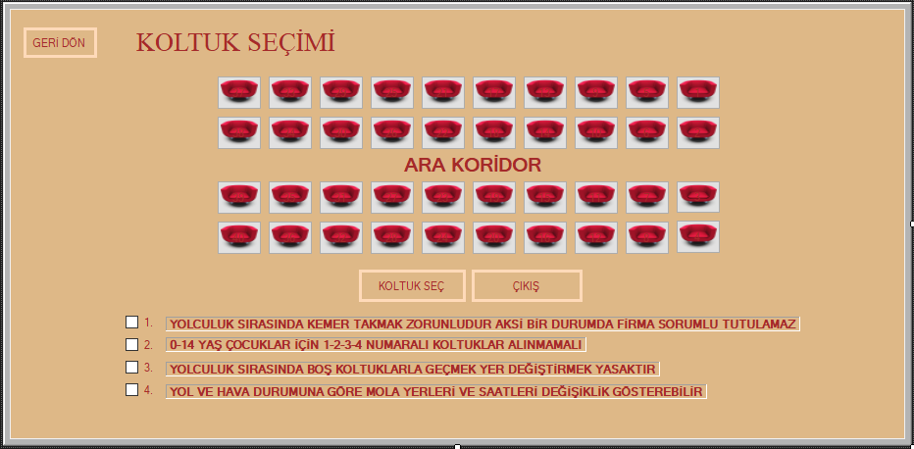

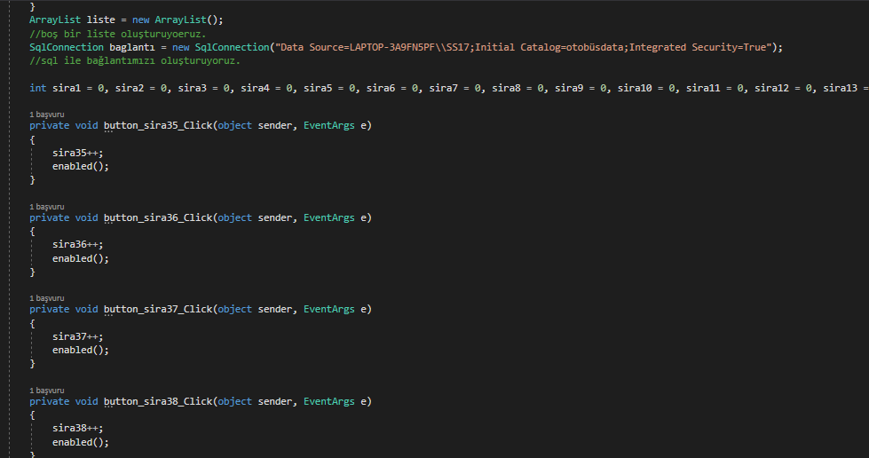

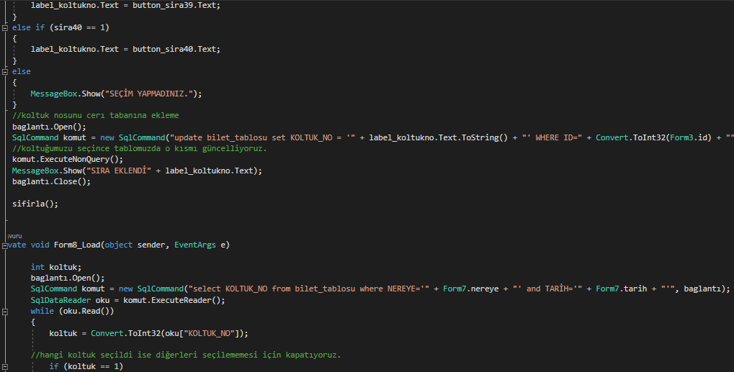

Bu formumuzda kullanıcı biletini aldığında hangi koltuğu istiyorsa seçimini yapıyor ve o kaydediliyor.

Form9

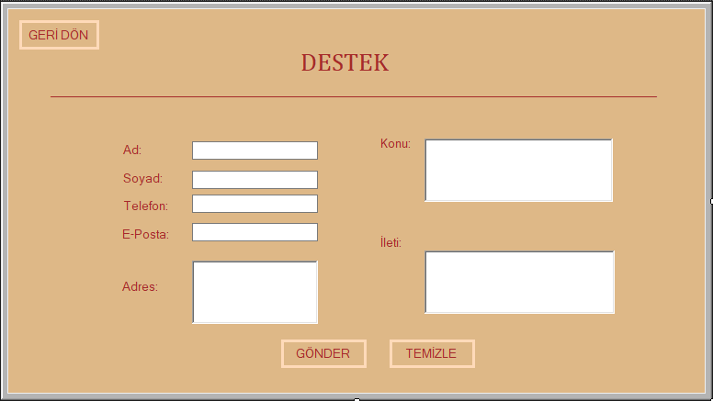

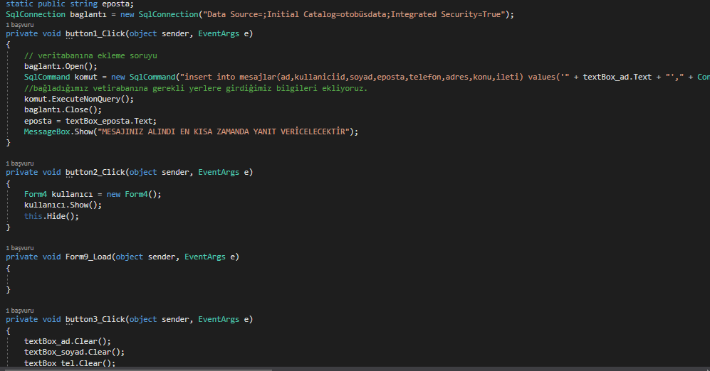

Bu formumuzda kullanıcı bilgilerini girip admine bir sorununu veya isteğini mail olarak iletiyor.

Form10

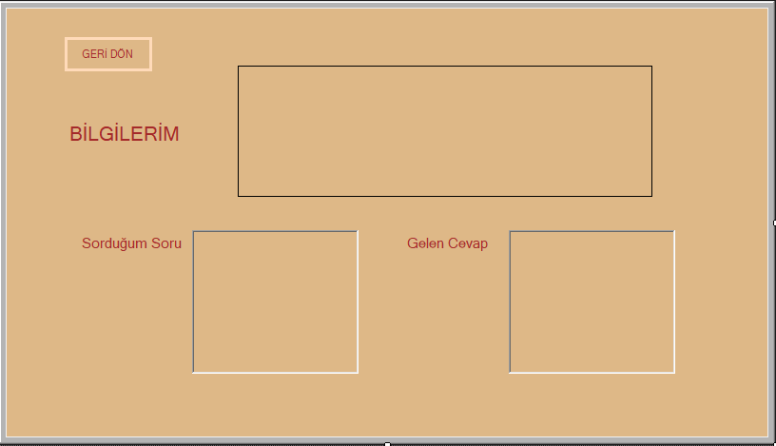

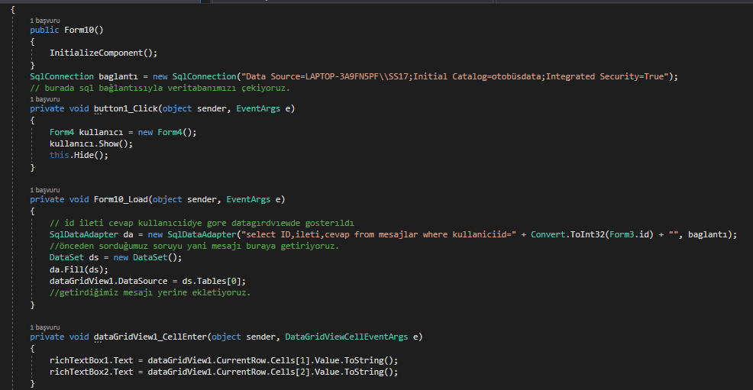

Bu formumuzda kullanıcı eğer admine bir mail gönderdi ise cevabını bu kısımdan görebilecektir.

Form11

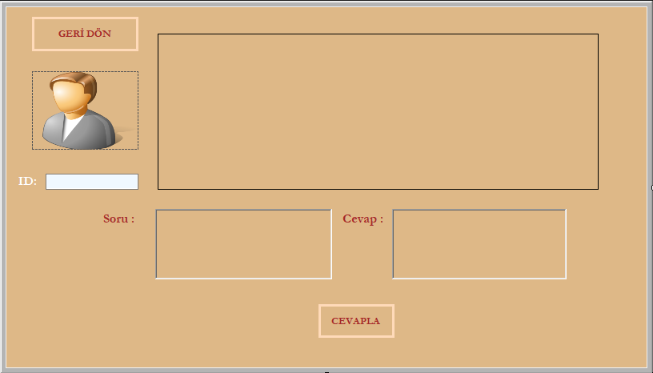

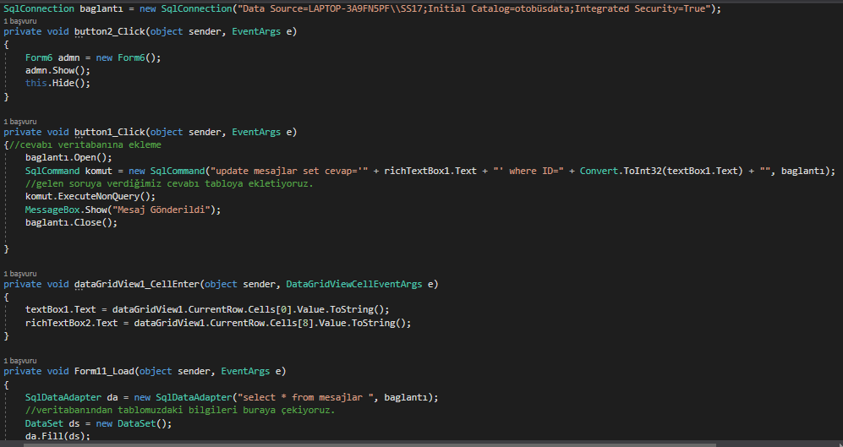

Bu formumuzda kullanıcılar admine bir mesaj göndermiş veya soru sormuş ise admin bunları bu sekmeden cevaplayıp yanıtını gönderebilecek.

Form12

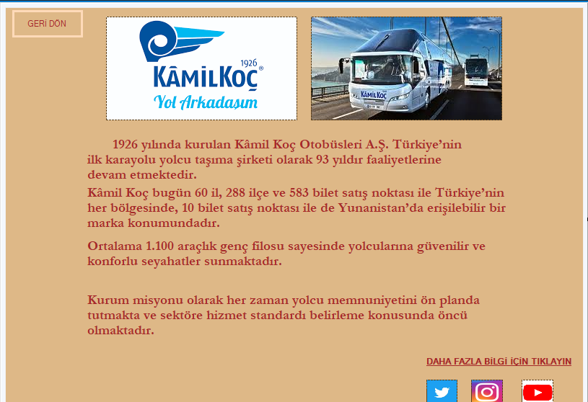

Bu formumuzda sisteme giren kişi otobüs ile ilgili bilgilere ulaşacaktır.